**Encantos de Brasil**

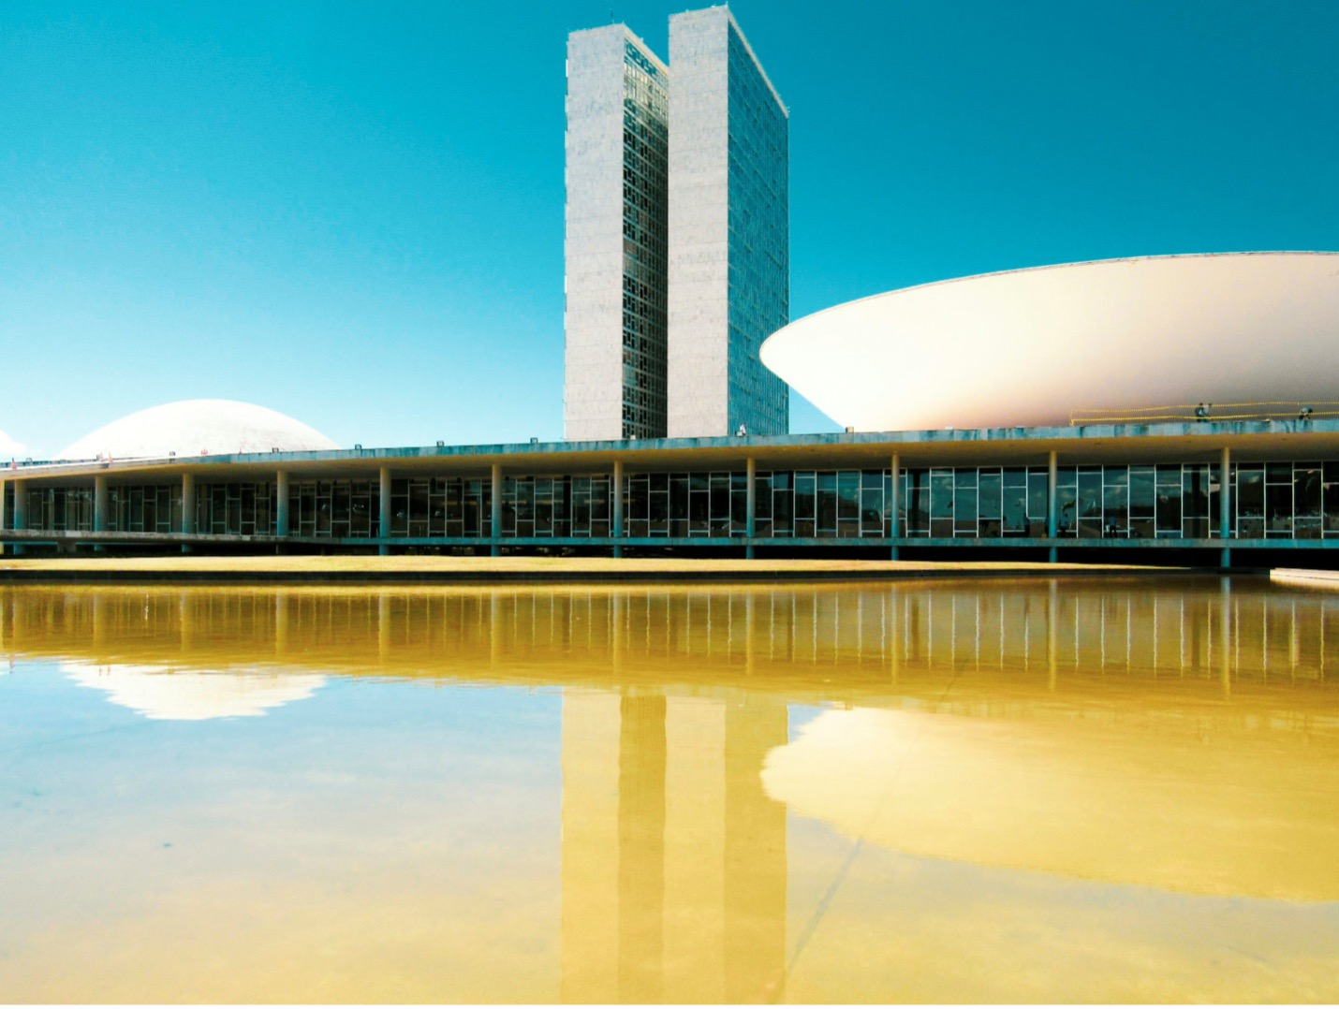

**By Nexos**

**BRASILIA**

Traslados Aeropuerto Hotel Aeropuerto

City Tour serv Regular Español / Ingles

02 noches de alojamiento con desayuno

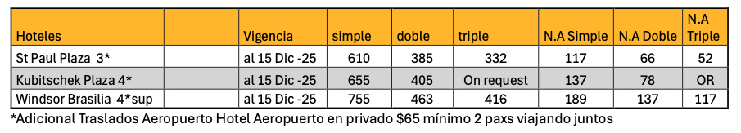

**Sao Paulo, un mundo fascinante**

Traslados Aeropuerto GRU o CGH -Hotel- Aeropuerto GRU o CGH

City Tour serv Regular Español / Ingles

02 noches de alojamiento con desayuno

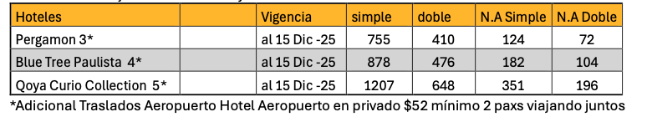

**Río a puro ritmo**

Incluye:

Traslados Aeropuerto Hotel Aeropuerto

03 noches de alojamiento con desayunos

Full Day Visita al Pan de Azúcar y al Cristo Corcovado con almuerzo ( serv regular ) no incluye

Bebidas

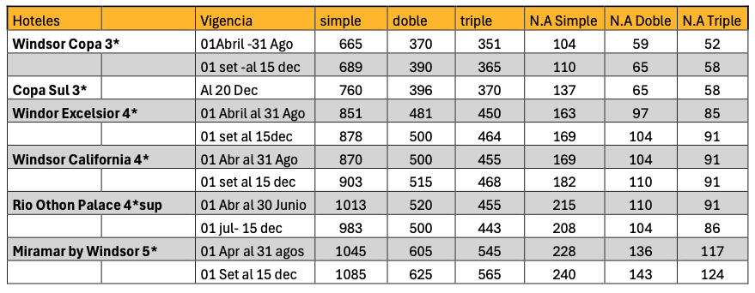

**Buzios full relax**

Traslados Aeropuerto GIG / Buzios / Aeropuerto GIG servicio regular

03 noches de alojamiento con desayunos

Paseo Trolley servicio regular .

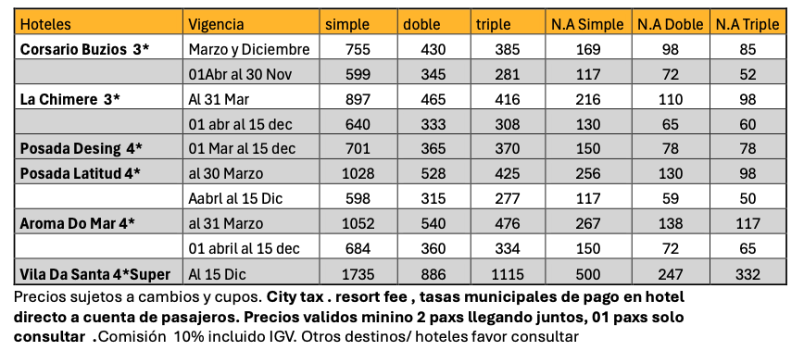

**CURITIBA**

Traslados Aeropuerto Hotel Aeropuerto servicio Regular

City Tour Curitiba serv Regular Español / Ingles

02 noches de alojamiento con desayuno

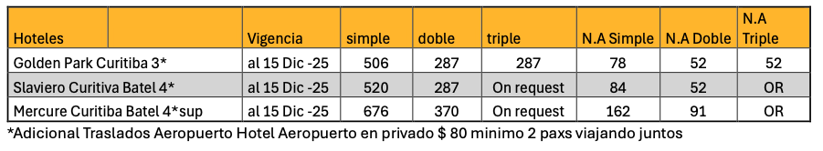

**Notas**

Otras ciudades consultar

Salvador imperdible

Iguazu espectacular

Porto de Galinhas, el paraíso

y mucho, mucho más…

Precios solo válidos para agencias de viajes

Precios sujetos a cambios y cupos

Pagos en USD transferencia bancaria

TC aplica recargo 5% aceptamos todas las tarjetas , pago seguro mediante Link

Otros destinos consultar